1.- ¿Qué es un sistema de cableado Estructurado?

Es una red de cables y conectores en numero, calidad y flexibilidad de disposición

nos permite unir dos puntos dentro del edificio para cualquier tipo de red(voz, datos)

2.- ¿Cuál es el objetivo principal de un sistema de cableado estructurado?

Usar un solo cable para todos los servicios requeridos y centralizarlo facilitando su administración y mantenimiento

3.- ¿Qué función tiene la norma ANSI/TIA/EIA 568-A?

Estándar de cableado en Edificios comerciales

4.- ¿Qué es Cableado horizontal?

Este cableado se extiende con topología estrella, ubicado en el local técnico hasta puntos terminales

5.- ¿Qué es Cableado vertical?

Interconecta distintos armarios de comunicaciones, estos están situados en plantas o habitaciones distintas de un mismo edifico

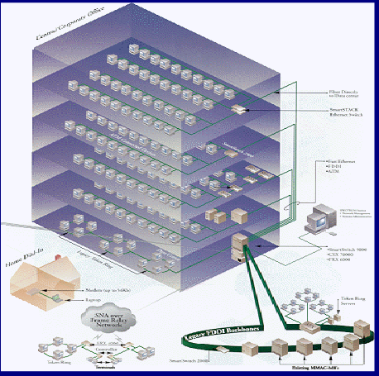

6.- ¿Qué función tiene la norma ANSI/TIA/EIA 569?

Estándar para ductos y espacios de telecomunicaciones en edificio comerciales

7.- ¿Qué función tiene la norma ANSI/TIA/EIA 606?

Estándar de administración para la infraestructura de Telecomunicaciones en edificios comerciales

8.- ¿Porque es importante la certificación en el cableado estructurado?

Para asi poder comprobar que este cableado cumple con todas las normas especificadas para asi poder estar seguros de su fiabilidad